Приложение 1
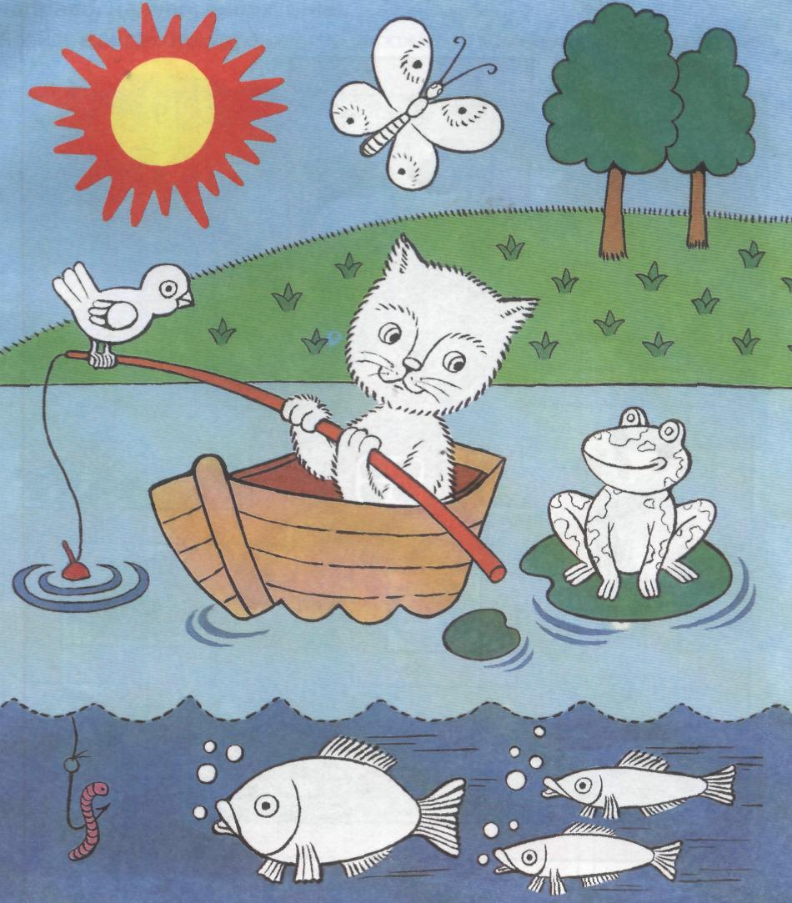

Приложение 2
1 вариант
 | 1 | 2 | 3 | 4 | 5 | 6 | 7 | 8 | 9 | 10
А | Р | К | М | И | О | Ж | Ш | Х | Э | Й
Б | Ы | В | А | О | Ф | С | Я | Р | Ы | Р
В | Е | К | Г | Л | Б | Ь | Ж | Т | М | Ч
Г | Е | С | Л | Б | Э | П | Ш | Н | Ы | С
Д | Р | Б | Й | И | Ю | Г | Ш | Щ | Л | О
Е | Ф | Л | Р | П | Ь | И | Л | Л | К | У
Ж | Л | Ц | К | О | Ш | Ч | Я | Ю | Ь | З
З | Р | Б | Й | И | Ю | Г | Ш | Щ | Л | К
И | Р | Б | Й | И | Б | Р | Б | К | Р | Б
К | А | О | Ф | С | Я | Р | Ы | Р | Н | Ъ

2 вариант
 | 1 | 2 | 3 | 4 | 5 | 6 | 7 | 8 | 9 | 10
А | Р | К | М | И | О | Ж | Ш | Х | Я | К
Б | Ы | В | А | О | Ф | С | Я | Р | Ы | Р
В | Е | У | Г | Л | Н | Ь | Ж | Т | М | Ч
Г | И | С | Л | Е | П | П | Ш | Н | Ы | С
Д | Р | Б | Й | И | Ю | Г | Ш | Щ | Л | О
Е | Ф | Л | Т | П | Ь | И | Л | Л | К | У
Ж | Л | Ц | К | О | Ш | Ч | Я | Ю | Ь | К
З | Р | Ч | Й | И | Ю | Г | Ш | Щ | Л | К
И | Р | Б | Й | Л | Б | Р | Б | Б | Р | Б
К | С | Ч | Ф | С | Я | Р | Е | Р | Н | Ъ

Приложение 3
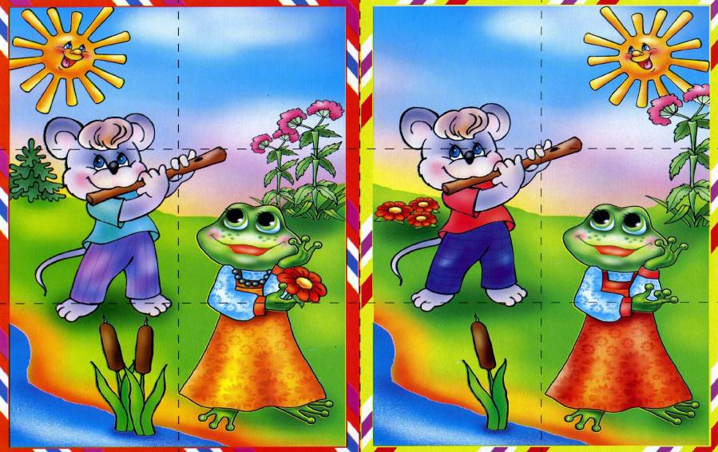
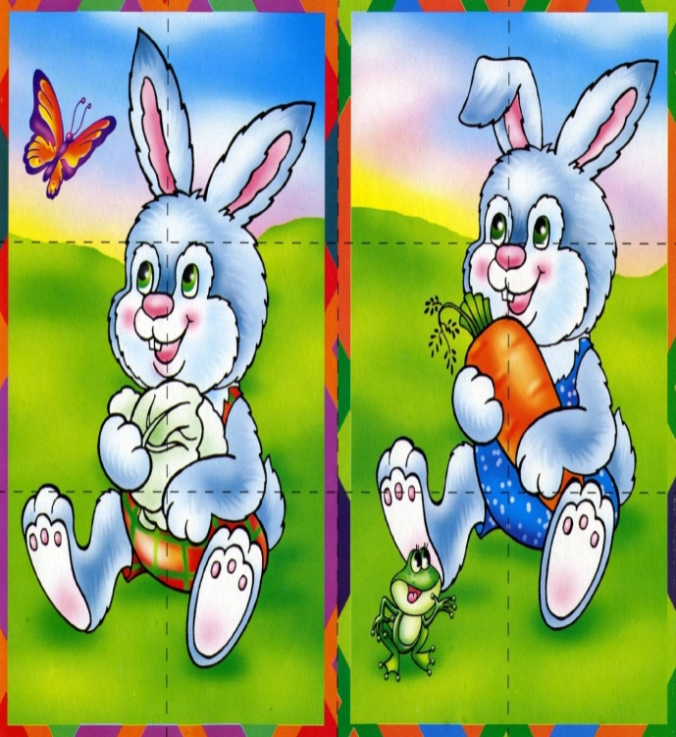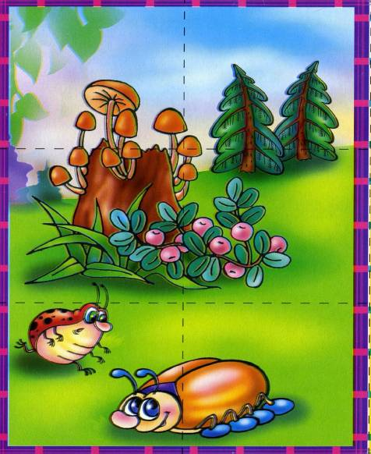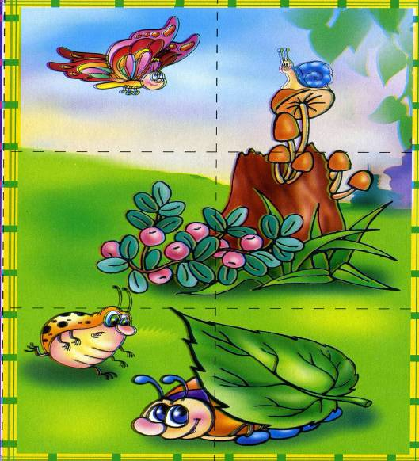
Приложение 4

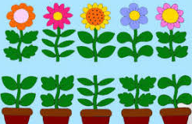

Приложение 5
